Thứ Ba ngày 25 tháng 2 năm 2025
TỰ NHIÊN VÀ XÃ HỘI
CHỦ ĐỀ 5: CON NGƯỜI VÀ SỨC KHỎE
Tiết 47, Bài 16: CƠ QUAN TUẦN HOÀN (T2)
I. YÊU CẦU CẦN ĐẠT
- Chỉ và nói được đường đi của máu trong sơ đồ tuần hoàn máu.
- Có biểu hiện chú ý học tập, tự giác tìm hiểu bài để hoàn thành tốt nội dung tiết học.
- Có tinh thần chăm chỉ học tập, luôn tự giác tìm hiểu bài.
- Giữ trật tự, biết lắng nghe, học tập nghiêm túc. Có trách nhiệm với tập thể khi tham gia hoạt động nhóm.
- Ý thức bảo vệ cơ thể con người
II. ĐỒ DÙNG DẠY HỌC
- Kế hoạch bài dạy, bài giảng Power point.
- SGK và các thiết bị, học liệu phụ vụ cho tiết dạy.

III. HOẠT ĐỘNG DẠY HỌC
TG | Hoạt động của giáo viên | Hoạt động của học sinh
2P | 1. Hoạt động mở đầu
 | - GV tổ chức trò chơi để khởi động bài học.  + Câu 1: Cơ quan tuần hoàn gồm những bộ phận chính nào?  + Câu 2: Nêu cách đếm nhịp tim?  + Câu 3: Nêu cách đếm nhịp mạch?  + Câu 4: Khi vận động mạnh thì nhịp tim sẽ như thế nào?  - Yêu cầu HS nhận xét  - GV nhận xét, tuyên dương  - GV dẫn dắt vào bài mới | - HS tham gia chơi:  - HS trả lời  - HS nhận xét, bổ sung  - HS lắng nghe.
29P | 2. Hoạt động luyện tập thực hành:
 | Hoạt động 1. Tìm hiểu đường đi của máu trong sơ đồ  - GV mời HS đọc yêu cầu đề bài.  - GV chiếu sơ đồ tuần hoàn máu, yêu cầu HS quan sát.  - GV mời học sinh thảo luận nhóm 2, cùng trao đổi, chỉ và nói về đường đi của máu trong sơ đồ tuần hoàn máu dựa vào các ghi chú trong hình.  - Mời các nhóm trình bày.  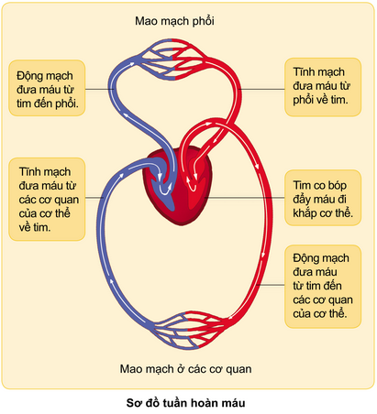  - GV mời các HS khác nhận xét.  - GV nhận xét chung, tuyên dương.  + Vòng tuần hoàn đưa máu từ tim đi nuôi cơ thể (vòng tuần hoàn lớn) chứa nhiều khí ô-xi và chất dinh dưỡng đến các cơ quan của cơ thể, đồng thời nhận khí các-bô-níc và chất thải của các cơ quan rồi trở về tim.  + Vòng tuần hoàn đưa máu từ tim lên phổi (vòng tuần hoàn nhỏ) chứa nhiều khí các-bô-níc để thải ra ngoài và nhận khí ô-xi rồi trở về tim.  - GV nêu câu hỏi, yêu cầu các nhóm thảo luận  + Cơ quan tuần hoàn có chức năng gì?  - GV mời đại diện các nhóm phát biểu. Các nhóm khác nhận xét, bổ sung.  - GV nhận xét, tuyên dương.  - GV chốt HĐ1 và mời HS đọc lại.“Cơ quan tuần hoàn có chức năng: vận chuyển máu từ tim đến các cơ quan của cơ thể; vận chuyển máu từ các cơ quan của cơ thể trở về tim”. | - HS đọc  - Một số học sinh trình bày.  - Cả lớp quan sát.  - Lớp thảo luận nhóm 2, đưa ra kết quả trình bày đã thảo luận.  - HS trình bày  - HS nhận xét ý kiến của bạn.  - Cả lớp lắng nghe, rút kinh nghiệm.  - Các nhóm trả lời và bổ sung ý kiến theo kết quả đã thảo luận.  - Cả lớp lắng nghe, rút kinh nghiệm.  - Một số HS đọc lại.
2p | 3. Hoạt động củng cố và nối tiếp.
 | - GV tổ chức cho cả lớp thực hành vẽ sơ đồ tuần hoàn máu vào sổ tay. Sau đó yêu cầu HS mô tả sản phẩm của mình.  - GV cho HS bình chọn bạn trình bày sản phẩm hay, hấp dẫn nhất.  - GV đánh giá, nhận xét.  - Nhận xét sau tiết dạy, dặn dò về nhà. | - HS lắng nghe.  - Học sinh thực hiện.  - Cả lớp bình chọn.  - HS lắng nghe.
IV. ĐIỀU CHỈNH SAU BÀI DẠY:
.................................................................................................................................
.................................................................................................................................
.................................................................................................................................

